Aufbau einer Fallbeispiel-Analyse (Psychoanalyse)

- Symptome auflisten
- Symptome gewichten
- Symptome in Verbindung zueinander darstellen
- Weitere Faktoren darstellen (z.B. Familie)
- Ursachen vermuten
- Therapieansätze darstellen

Das Beispiel Carine

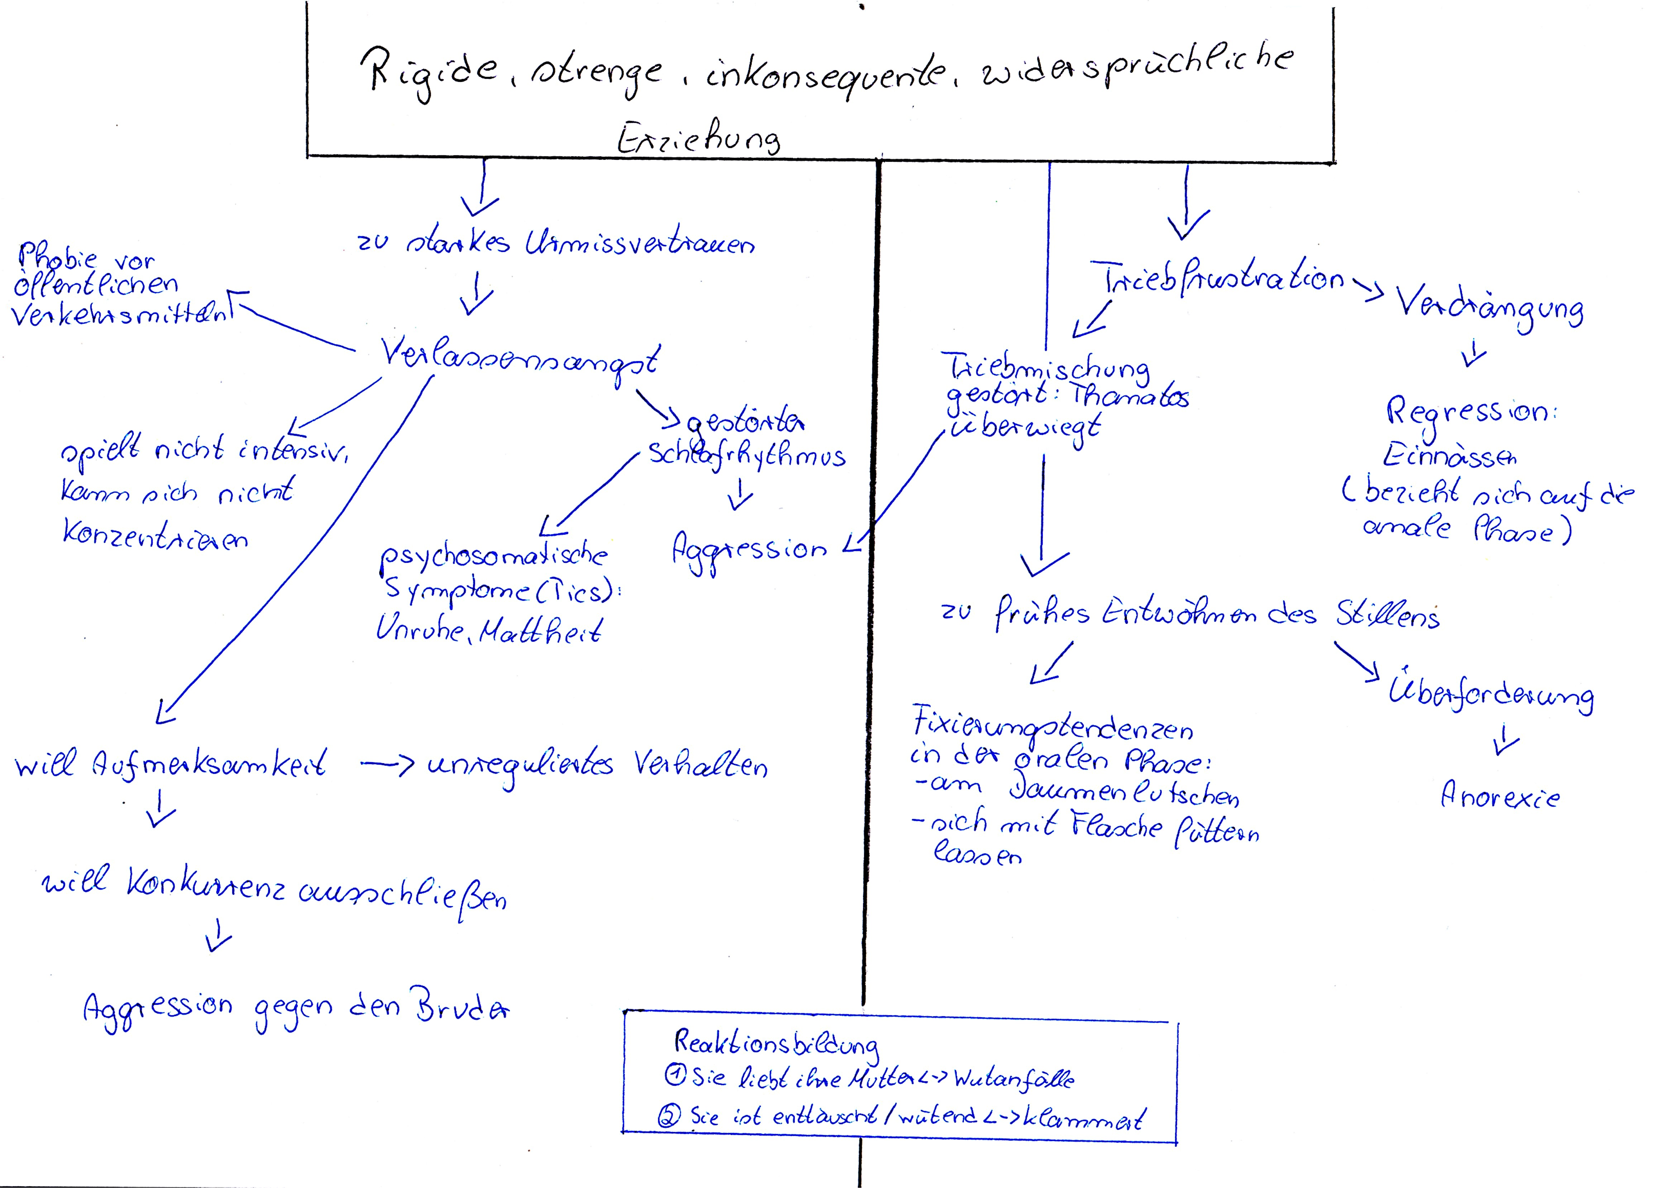

- Therapieansätze:

  - Paartherapie für die Eltern → Erziehungskonzept erarbeiten
  - Carine alleine → Analyse der Fehlentwicklung
  - Mutter mit Carine: Liebe durch Mimik, Gestik und Worte zeigen → Urvertrauen aufbauen
  - Carine mit dem Bruder → Aggression lösen
  - Familientherapie

